考勤如何運作
一個工作排程把四樣東西連在一起：工作時間、依它打卡的排班人員、查看結果的督導人員，以及打卡必須通過的規則 — GPS、IP、自拍照、時間。看懂這一個物件，模組的其餘部分不過是它的各個畫面。
2026-09-02 · https://offision.com/help/zh-hant/attendance/how-attendance-works/
考勤記下誰在什麼時候上班，而它靠的只有一個物件：工作排程。不在任何工作排程上的人根本無法打卡 — 應用程式裡連按鈕都不會出現。這個模組做的每一件事都由排程決定，所以第一個要說清楚的意外就是：沒有全公司通用的考勤設定。分屬兩個排程的兩個團隊，可以活在完全不同的規則之下。

工作排程連起了什麼
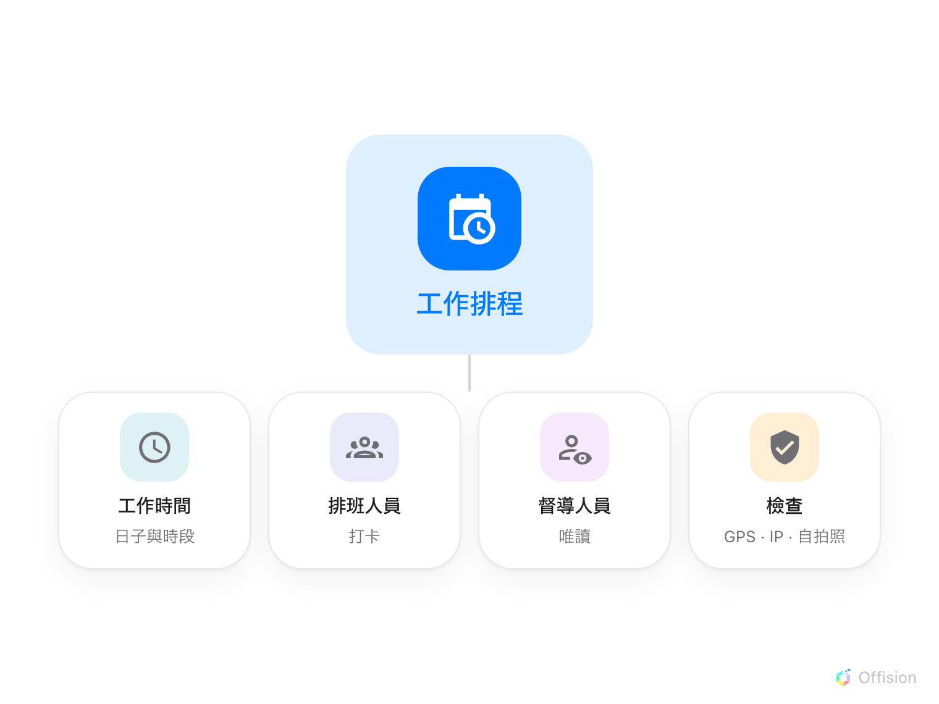
一個排程，四個部分：何時上班、誰打卡、誰可以看，以及打卡要證明什麼。
- 工作時間說的是何時上班：哪幾天是工作日、幾點開始幾點結束、哪些日子是假期。排程本身不帶時間 — 它指向一個工作時間，所以多個排程可以共用同一個，開始時間一改，全部跟著變。
- 排班人員是依這個排程打卡的人 — 可以逐一指派，也可以指派整個用戶群組。指派群組是務實的選擇：新人一加入部門群組，同一刻就在排程上了。
- 督導人員可以在自己的應用程式裡查看這個排程的結果 — 一份團隊清單，不是管理後台 — 僅止於此。他們無法修改記錄。
- 規則是打卡在算數之前必須通過的關卡：哪些管道開放、可以早多少或晚多少，以及要附上什麼證明 — 地理圍欄內的 GPS 位置、公司網路上的 IP 位址、一張自拍照。

打卡從哪裡來
員工從兩個地方打卡。使用者應用程式的首頁帶有 上班打卡 和 下班打卡；打卡即時受檢，本人在確認前就看得到哪些條件通過、哪些失敗。自助機 — 執行考勤小工具的電子看板或面板 — 則在門口接手打卡，由本人先在螢幕上表明身份。四種組合（上班或下班、應用程式或自助機）在排程上各是一個開關，所以可以要求一個團隊必須在大堂自助機上班打卡，同時允許他們用手機下班打卡。
考勤也可以在沒有人按任何按鈕的情況下產生：辦公桌預約簽到或門禁開門都可以自動記下一筆上班打卡，這類記錄標示為 自動 而不是 手動。

另一端產出什麼
每一次被接受的打卡都是一筆考勤記錄：誰、何時、上班或下班、來自哪個管道，以及當時被要求的證明。記錄是原料 — 出勤報表把一個月的記錄對照工作時間讀一遍，給每人每天一個判定：準時、遲到、早退、缺勤等等。判定存在於報表，而不在記錄上，所以更正一筆記錄就足以更正整個月。
Where in Offision: admin app → attendance/working-schedule (工作排程)

工作排程管不到的事
它不決定誰可以上班 — 它只量度誰上了班。預約簽到是另一套機制，有自己的 GPS 設定，在預約模組裡按資源決定；活動簽到則屬於活動模組。而不在任何排程上的人並不是「缺勤」— 對這個模組來說，他們只是不存在。

